PENGGUNAAN MEDIA PETAK PERSEGI SATUAN UNTUK MENINGKATKAN HASIL BELAJAR DALAM MATA PELAJARAN MATEMATIKA MATERI LUAS DAN KELILING BANGUN DATAR KELAS III SDN TROPODO 1 SIDOARJO

Inayatul Kusdian Fitria
PGSD FIP Universitas Negeri Surabaya (inayadian99@gmail.com)
H. Budiyono
PGSD FIP Universitas Negeri Surabaya
Abstrak
Pada pembelajaran matematika kelas III di SDN Tropodo 1 Sidoarjo diketahui bahwa dalam proses pembelajaran guru masih kurang bervariasi dalam memberikan pelatihan konsep dasar yang kreatif dan inovatif. Sehingga siswa bosan dan rendah kemampuan berhitungnya yang akhirnya materi sulit dipahami. Untuk mengatasi hal tersebut digunakan media petak persegi satuan. Tujuan penelitian ini adalah untuk meningkatkan aktivitas guru, aktivitas siswa dan hasil belajar siswa. Metode penelitian ini adalah Penelitian Tindakan Kelas. Penelitian ini terdiri dari dua siklus. Aktivitas guru mengalami peningkatan selama dua siklus, pada siklus I yaitu 78,67% dan siklus II meningkat menjadi 88,97%. Peningkatan juga terjadi pada aktivitas siswa dari siklus I yaitu 76,78% dan siklus II meningkat menjadi 85,71%. Hasil belajar pun juga mengalami peningkatan dari siklus I yaitu 52% dan siklus II meningkat menjadi 92%. Maka dapat disimpulkan bahwa penerapan media petak persegi satuan dapat meningkatkan hasil belajar siswa kelas III SD.
Kata Kunci: Hasil Belajar, Media Petak Persegi Satuan, Matematika.

Abstract
On the third grade’s mathematics learning at SDN Tropodo 1 Sidoarjo, it is known that in the learning process the teachers are still less varied in providing creative and innovative basic concept training. So, the students are bored and low in their arithmetic’s skills that eventually the material is difficult to understand. To overcome this problem, we use square plot media. The purposes of this study is to increase the teacher’s activities, student’s activities and student’s learning results. This research method is Classroom Action Research. This research consists of two cycles. Teacher’s activities has increased during two cycles, in the first cycle of 78,67% and the second cycle increased up to 88,97%. The increases also occurred in student’s activities from the first cycle that is 76,78% and the second cycle increased up to 85,71%. The learning results also increased from the first cycle of 52% and the second cycle increased till 92%. So it can be concluded that the application of square plot media can increase the student’s learning results of third grade elementary school.
Keywords: Learning Outcomes, Square Plot Media, Mathematics.

PENDAHULUAN
Pendidikan merupakan suatu usaha sadar yang berguna untuk meningkatkan sumber daya manusia apabila dilakukan. Hampir setiap manusia diperkenalkan dengan pendidikan dari hal yang sangat sederhana oleh orang tua sejak lahir, dan juga dalam proses pendidikan hingga akhir hayat. Oleh karena itu, pendidikan memiliki arti yaitu sebagai khas milik dan alat manusia, karena hanya manusia yang membutuhkan pendidikan.
Sekolah merupakan sarana pendidikan untuk meningkatkan kualitas pendidikan. Sedangkan guru merupakan komponen di sekolah yang harus terus menerus diberikan pembinaan dan pengembangan sebagai tenaga pengajar. Sumber daya guru harus memiliki potensi yang dapat selalu berkembang agar supaya fungsinya dapat terlaksana secara profesional. Demi tercapainya hal tersebut, perlu adanya supervisi pendidikan untuk mengawasi dan memperbaiki proses belajar yang dilakukan oleh guru.
Pendidikan sebagai sarana untuk mengembangkan potensi yang ada dalam peserta didik. Sementara proses pendidikan dilaksanakan secara interaktif, inspiratif untuk memotivasi siswa dan berpartisipasi aktif. Dengan demikian, dapatlah dikatakan bahwa keberhasilan dalam meraih fungsi dan tujuan pendidikan nasional sangat berpengaruh dengan keberhasilan guru dalam menjalankan proses pembelajaran yang optimal dan berkualitas. Rumusan dari tujuan pembelajaran dapat tercapai karena proses pembelajaran berjalan dengan optimal dan berkualitas. Disinilah guru berperan sebagai seorang perancang pembelajaran yang dapat merancang proses pembelajaran yang optimal dan berkualitas, yaitu dimana proses pembelajaran dapat mengantar peserta didik dalam mencapai bermacam kompetensi yang telah dirumuskan.
Matematika merupakan ilmu yang merupakan penalaran deduktif dan mengkaji obyek abstrak. Matematika sebagai benda pikiran yakni memiliki sifat abstrak serta tidak dengan mudah dilakukan pengamatan menggunakan panca indra. Suatu hal yang wajar jika mata pelajaran matematika sulit dimengerti dan dipahami oleh murid-murid sekolah dasar (SD).
Menurut Ruseffendi, matematika merupakan bahasa simbol; ilmu deduktif yang tidak menerima pembuktian secara induktif; ilmu tentang pola keteraturan , dan struktur yang terorgnisasi, mulai dari unsur yang tidak didefinisikan, ke unsur yang didefinisikan, ke aksioma atau postulat, dan akhirnya ke dalil.
Siswa SD umumnya memiliki umur bekisar 6 hingga 13 tahun. Menurut piaget, mereka mengalami fase operasional konkret pada usia tersebut. Pada fase ini, terlihat kemampuan pada proses berpikir termasuk pada mata pelajaran matematika membutuhkan logika dan juga membutuhkan benda yang kongkret untuk meningkatkan pemahaman siswa dalam menghafal.
Dalam proses pembelajaran matematika kebanyakan guru di sekolah masih menggunakan papan tulis sehingga alat bantu sangat diperlukan untuk membantu murid agar memudahkan pemahaman materi yang telah dijelaskan oleh guru, misalnya berupa media dan alat peraga.
Anak-anak SD-MI beranggapan bahwa matematika sulit untuk dipelajari dan ditambah lagi dengan sumber daya guru yang kurang bervariasi dalam memberikan media pembelajaran sehingga anak-anak menjadi bosan dan kurang bersemangat pada akhirnya menjadikan hasil belajar matematika mereka rendah. Hal ini perlu diberi perhatian khusus dari para guru serta calon guru SD-MI untuk dapat melakukan suatu upaya peningkatan prestasi belajar matematika anak didiknya.
Matematika wajib dipelajari, karena matematika merupakan suatu sarana untuk memecahkan masalah sehari-hari, misalnya dalam menggunakan dan mencari informasi, untuk mencari tahu ukuran dan bentuk suatu benda dan untuk menghitung masalah menggunakan angka matematika.
Dalam sebuah proses pendidikan tentunya seorang pendidik dapat memahami apa itu media pembelajaran yang nantinya digunakan ketika akan menyampaikan materi pembelajaran pada peserta didik. Media itu sendiri adalah suatu alat yang berfungsi untuk menyampaikan informasi, misalnya film, televisi, media cetak, komputer, dsb. Berdasarkan definisi tersebut dapat dikatakan bahwa media pembelajaran merupakan sarana untuk perantara menyampaikan materi dalam kegiatan pembelajaran.
Adapun selain penggunaan media pembelajaran, peran guru juga sangat penting dan berpengaruh dalam kegiatan pembelajaran, menghadirkan strategi, metode dan media yang inovatif maka materi akan tersampaikan dengan mudah ke peserta didik. Namun disini guru juga belum mampu menghadirkan media untuk menunjang pendidikan dam pembelajaran bagi peserta didik.
Berdasarkan hasil observasi di SDN Tropodo 1 Sidoarjo, guru masih kurang bervariasi dalam memberikan pelatihan konsep dasar keliling dan luas yang kreatif dan inovatif khususnya pada materi keliling dan luas persegi dan persegi panjang. Media pembelajaran yang kurang variatif juga membuat murid bosan dan rendah kemampuan berhitungnya yang akhirnya materi sulit dipahami. Meskipun media pembelajaran ada namun yang digunakan adalah media yang sederhana dan pembuatannya dari tahun sebelumnya misalnya media hanya berupa papan tulis dimana guru hanya menggambarkan bangun datar dan menuliskan rumus pada bangun tersebut sehingga murid sulit memahami yang mengakibatkan hasil belajar rendah.
Peneliti juga melihat pada saat pembelajaran berlangsung guru masih menggunakan metode ceramah dan kurang memberikan aktivitas siswa yang secara mandiri memecahkan masalah pembelajaran matematika. Padahal penanaman konsep dasar luas dan keliling sangat penting karena untuk mengembangkan pengetahuan dasar untuk keterampilan berhitung sebagai alat dalam kehidupan sehari-hari terutama dalam materi keliling dan luas sebagai belajar lebih lanjut dan ke jenjang materi selanjutnya. Pada saat belajar mengajar guru dalam memberikan latihan soal kurang bervariasi sehingga siswa mudah bosan akan soal latihan yang diajarkan. Kelas III merupakan kelas rendah yang dunianya masih suka bermain dan keingintahuannya tinggi oleh sebab itu media konkret dan bervariasi sangat perlu untuk memotivasi siswa supaya memahami konsep dasar keliling dan luas bangun datar dengan peserta didik yang melakukan dan memecahkan secara mandiri.
Berkaitan dengan hal tersebut, peneliti menemukan berbagai kendala dalam pembelajaran matematika materi luas dan keliling bangun datar di SDN Tropodo 1 yakni: (1) siswa-siswi mempunyai anggapan bahwa keliling dan luas bangun datar adalah pelajaran yang sulit karena untuk memecahkannya harus menghitung dengan teliti; (2) penggunaan media yang kurang bervariasi sehingga anak-anak mudah bosan dan malas belajar; (3) pelatihan soal yang kurang inovatif dan kreatif yang berpengaruh pada hasil belajar. Dari kendala tersebut nilai siswa kelas III masih banyak dibawah KKM (Kriteria Ketuntasan Minimal) yang mengakibatkan hasil belajar yang perserta didik peroleh masih rendah.
Peneliti mengajukan solusi untuk meningkatkan hasil belajar pada mata pelajaran matematika materi luas, keliling persegi dan persegi panjang pada kelas III SDN Tropodo 1 Sidoarjo, yaitu dengan menggunakan media petak persegi satuan yang diharapkan dapat meningkatkan hasil belajar siswa. Media petak persegi satuan ini peneliti buat sedemikian rupa sehingga dapat selaras dengan materi luas dan keliling bangun datar. Media petak persegi satuan dipilih karena penanaman konsep dasar mengenai keliling dan luas bangun datar siswa kelas III masih kurang. Terlebih siswa kelas rendah yang masih suka bermain diharapkan mampu untuk memecahkan masalah secara berkelompok.
Dari penjelasan masalah dan penyebab yang telah dipaparkan dapat ditarik kesimpulan bahwa dengan adanya penggunaan media diharapkan agar peserta didik lebih antusias dan bersemangat untuk belajar matematika. Namun pada kenyataan saat observasi, mayoritas pengajar tidak memanfaatkan media sebagai sarana pembelajaran. Guru dalam pembelajaran hanya menggunakan buku-buku materi dan LKS yang ada. Dengan kurangnya penggunaan media pembelajaran banyak siswa yang merasa tidak tertarik dengan pelajaran matematika khususnya materi keliling dan luas bangun datar. Murid-murid menganggap bahwa matematika adalah mata pelajaran yang sangat sulit untuk dipahami. Selain itu matematika adalah pelajaran yang hanya selalu berkaitan dengan beberapa angka dan hitung-hitungan yang membosankan.
Untuk mengatasi masalah tersebut hal yang bisa dilakukan guru adalah dengan menggunakan media petak persegi satuan materi bangun datar untuk memahami konsep dasar bagaimana cara mengetahui luas dan keliling bangun datar. Media petak persegi satuan akan membuat siswa mengetahui cara darimana keliling dan luas dapat dipahami dengan menggunakan rumus. Kelebihannya dengan menggunakan media petak persegi satuan siswa akan tertanam dan memahami konsep yang konkret dalam menghitung luas dan keliling bangun datar persegi dan persegi panjang. Dengan demikian, siswa secara aktif terlibat langsung dalam berfikir pada proses pembelajaran dan penggunaan benda-benda konkret membantu pemahaman siswa terhadap pengertian dalam berhitung.
Penggunaan petak persegi satuan sebagai media pembelajaran ini diharapkan dapat membangkitkan semangat murid dalam memahami konsep dasar luas dan keliling bangun datar, anak lebih aktif, ilmu yang diterima akan tahan lama dan memotivasi belajar murid sehingga terciptanya hasil belajar siswa yang meningkat. Bentuk petak persegi satuan yang warna-warni yang menarik dan menjadikan siswa ingin tahu. Media pembelajaran yang dibuat peneliti yang mengarah pada permainan yang menyenangkan serta dapat memudahkan ingatan siswa, membuat siswa merasa bersemangat belajar matematika dan merasa senang apabila bertemu matematika di esok harinya. Selain itu, pembelajaran matematika akan lebih bermakna, karena siswa dituntut untuk menyusun petak-petak persegi sehingga ditemukan darimana keliling dan luas bangun datar persegi dan persegi panjang dapat diketahui.
Dengan latar belakang yang telah dipaparkan penulis tertarik untuk melakukan penelitian dengan judul “Penggunaan Media Petak Persegi Satuan Untuk Meningkatkan Hasil Belajar Dalam Mata Pelajaran Matematika Materi Luas dan Keliling Bangun Datar Kelas III SDN TROPODO 1 Sidoarjo”.
Media pembelajaran pada penelitian ini mempunyai manfaat yaitu menciptakan semangat belajar yang menyenangkan, berinteraksi secara langsung antara siswa dan sumber belajar misalnya menggunakan media petak persegi satuan. Selain itu penyampaian pesan materi pembelajaran yang lebih terstandar, pembelajaran akan menjadi lebih interaktif dengan menerapkan teori belajar terutama pada kualitas pembelajaran yang dapat ditingkatkan dan peran guru akan mengalami perubahan menuju arah yang positif. Jadi media pembelajaran merupakan sarana untuk menyampaikan informasi khususnya kepada siswa pada saat pembelajaran dan media pembelajaran sendiri bertujuan untuk meningkatkan semangat siswa dalam memahami materi dengan menyenangkan dan mudah dipahami supaya mencapai tujuan pembelajaran (Kemp dan Dayton 1985) dalam buku Daryanto (2010:5-6).
Berhubungan dengan media dalam pembelajaran materi keliling, luas persegi dan persegi panjang yang dapat dipergunakan adalah media petak persegi satuan. Media petak persegi satuan merupakan alat peraga yang terbuat dari bahan kertas tebal yang mana bentuk persegi berukuran 30cm × 30cm sedangkan pada persegi panjang berukuran 25cm × 35cm. Cara bermainnya sangatlah mudah untuk kelas rendah seperti seperti yang peneliti lakukan terhadap kelas III yaitu tersedianya kertas bangun datar yang berbentuk persegi dan bangun datar persegi panjang dimana siswa secara berkelompok diminta untuk menyusun kertas kecil-kecil berukuran persegi dimana media tersebut digunakan untuk menemukan konsep dasar darimana rumus keliling, luas persegi dan persegi panjang.
Pada penelitian ini untuk merekatkan antara persegi kecil-kecil dengan bangun datar persegi dan persegi panjang tidak menggunakan lem tetapi menggunakan perekat yang biasanya digunakan pada baju. Tujuannya adalah supaya media ini dapat dimainkan berkali-kali oleh siswa.
Dengan alat peraga seperti ini dijadikan alat untuk membantu mengasah kemampuan ingatan siswa dalam hal rumus keliling, luas persegi dan persegi panjang, dan untuk meningkatkan berhitung dalam pelajaran matematika. Sedangkan kegunaan media petak persegi satuan adalah untuk memahami konsep dasar rumus keliling dan luas persegi dan persegi panjang tingkat sekolah dasar. Media petak persegi satuan yang digunakan adalah suatu media atau alat pembelajaran yang berguna untuk menambah semangat dan pemahaman siswa dalam mempelajari dan menghafal mata pelajaran matematika khususnya materi keliling dan luas bangun datar.
Media petak persegi satuan ini juga dapat dimanfaatkan saat pembelajaran untuk meningkatkan hasil belajar siswa kelas III materi keliling dan luas persegi dan persegi panjang pada mata pelajaran matematika. Kegunaan lain pada media petak persegi satuan adalah melatih kemampuan siswa dalam memahami rumus keliling dan luas supaya nantiya siswa ketika dihadapkan dengan soal yang berisikan persegi dan persegi panjang akan mengerti dan dan tidak sukar lagi dalam menghitung.
Media petak persegi satuan ini memiliki kelebihan sebagai berikut: 1) Media petak persegi satuan mudah dalam penggunaannya dan siswa dengan cepat memahami materi yang disampaikan oleh guru. 2) Media petak persegi satuan mudah dibawa dan dipindahkan. 3) Siswa menjadi lebih tertarik dan lebih semangat dalam menerima materi pembelajaran karena desain media yang berwarna-warni. 4) Ilmu yang akan diterima akan tahan lama karena siswa dapat belajar sambil bermain karena media petak persegi satuan dapat mengkonkretkan siswa dalam memahami konsep dasar serta rumus keliling, luas persegi dan persegi panjang.
Dalam KTSP (Standar Kompetensi Dasar Tingkat SD / MI khusus mata pelajaran matematika kelas III SD semester 2 materi yang dibahas adalah luas dan keliling persegi dan persegi panjang. Dilihat dari materi kelas III tersebut banyak yang bermanfaat bagi kehidupan siswa, sehingga siswa harus benar-benar memahami materi tersebut supaya dapat dimanfaatkan. Akan tetapi siswa dalam hal menghitung pemecahan masalah keliling atau luas bangun datar, siswa sulit membedakan menghitung keduanya. Bangun datar merupakan pokok bahasan yang penting dalam mempelajari geometri dan penggunaannya dalam kehidupan sehari-hari. Bangun datar juga dibutuhkan sebagai bahan prasyarat untuk mempelajari jenis bangun datar yang lain.
Dalam kehidupan sehari-hari untuk mengambil contoh konkrit bangun datar sebagai pemahaman sebenarnya gampang-gampang susah. Namun hal ini dapat divisualisasikan melalui selembar kertas, namun perlu lebih hati hati terhadap contoh kertas. Bangun datar digambarkan sebagai suatu daerah atau hamparan yang dibatasi oleh pasang ruas garis pembentuk atau ruas garis yang disebut sisi. Bentuk dari bangun datar tergantung dari sisi pembentuknya.
Berbagai bangun datar yang dipelajari siswa SD kelas III adalah persegi dan persegi panjang. Secara ringkas pengertian bangun datar tersebut adalah sebagai berikut (Budiyono, M.Pd., dkk, 2016: 42-43) : 1) Persegi adalah bangun segi empat istimewa yang memiliki pasang-pasang sisi pembentuknya kongruen, dengan dua diagonalnya kongruen, dan dua pasang sudut yang berhadapan kongruen. 2) Persegi panjang adalah suatu bidang yang dibentuk oleh dua pasang sisi sejajar yang ukuran setiap pasangnya tidak sama dan saling berpotongan tepat satu antarpasang sisi pembentunya sehingga membentuk sudut siku-siku yang berhadapan kongruen, dan kedua diagonalnya sama panjang/kongruen.
Mengajarkan keliling kepada siswa dengan memberikan contoh yang ada di lingkungan kelas terlebih dahulu. Misalnya untuk persegi atau persegi panjang siswa diajak untuk mengukur buku masing-masing. Setelah diketahui ukurannya siswa menghitung keliling buku tersebut dengan menjumlahkan panjang sisi buku tersebut dengan menjumlahkan panjang sisi buku tersebut. Selain itu bisa mengukur papan tulis menggunakan depa tangan, dll.
Dalam penelitian ini, peneliti hanya memfokuskan pada keliling dan luas persegi dan persegi panjang. Keliling adalah jumlah ukuran panjang ruas garis pembentuk bidang atau panjang gabungan ukuran pasang-pasang sisi pembentuk bidang atau jumlah ukuran panjang dari seluruh sisi-sisi pembentuk bidang (Budiyono, M.Pd., dkk. 2016:9). Dengan kata lain keliling merupakan satuan panjang yang digunakan sebagai pangkal atau dasar untuk mencari luas suatu bangun datar. Keliling bangun datar menggunakan aturan atau prosedur jumlah sisi-sisi pembentuk bidang. Berikut adalah rumus keliling bangun datar: a) Keliling persegi = 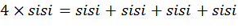
b) Keliling persegi panjang = 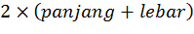
Mempelajari konsep luas dari berbagai bangun datar yang dapat dilakukan oleh siswa misalnya untuk persegi siswa diajak untuk membuat garis pada kertas lipat menjadi sama besar menggunakan penggaris. Setelah selesai siswa diminta menhitung jumlah persegi kecil yang terbentuk. Dari percobaan tersebut akhirnya akan ditemukan bahwa luas persegi adalah sisi x sisi.
Pada penelitian ini, peneliti hanya memfokuskan pada luas dan keliling persegi dan persegi panjang. Luas adalah daerah geometris/luasan yang dibatasi oleh pasang-pasang sisi pembentuk bidang yang dapat diilustrasikan (Budiyono, M.Pd., dkk. 2016:9). Dengan kata lain luas merupakan hamparan darerah dalam bidang geometris yang dibatasi oleh sisi-sisi pembentuknya. Berikut adalah rumus luas bangun datar:
a) Luas persegi =
b) Luas persegi panjang = 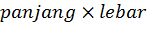
Pada awal kegiatan diketahui kondisi siswa yang ada di SDN Tropodo 1 Sidoarjo yaitu kekurang variasian guru dalam memberikan pelatihan konsep pada materi keliling dan luas persegi dan persegi panjang dan pada siswa juga pada kemampuan berhitung dan mengukur luas dan keliling persegi dan persegi panjang masih rendah. Siswa juga sering bingung membedakan antara rumus bangun datar persegi dengan persegi panjang, dan juga bingung apakah rumus yang ditemukan merupakan keliling atau luas. Akibatnya siswa hanya sekedar mempelajari pengetahuan tersebut dan kurang memahami dengan baik, yang kemudian siswa lupa akan rumus tersebut. Dan dalam pembelajaran materi bangun datar guru masih kurang dalam variasi dalam penggunaan media sehingga siswa kurang dalam memahami materi bangun datar yang mengakibatkan pemahaman mengingat dan meningkatkan hasil belajar pada siswa rendah.
Pada proses pembelajaran materi bangun datar untuk meningkatkan hasil belajar bangun datar yang awalnya rendah dapat ditingkatkan dengan penggunaan media. Media yang dipergunakan untuk meningkatkan keterampilan mengingat rumus luas dan keliling persegi dan persegi panjang tersebut menggunakan media petak persegi satuan. Melalui penggunaan media petak persegi satuan siswa menjadi termotivasi untuk selalu mengikuti pelajaran matematika karena kelas III dunianya masih suka bermain dan belajar.

METODE
Jenis penelitian yang digunakan dalam penelitian ini merupakan penelitian tindakan kelas. Dalam penelitian ini penulis menggunakan penelitian deskriptif. Penelitian deskriptif adalah penelitian yang mendeskripsikan sesuatu misalnya kondisi atau hubungan yang ada, efek atau akibat yang terjadi, proses yang sedang berlangsung, akibat atau efek yang terjadi, kecenderungan yang tengah dan endapat yang berkembang.
Penulis menggunakan jenis penelitian ini karena penulis selain menjadi mahasiswa peneliti juga bertugas sebagai guru. Guru yang memberi materi dan mengajar di dalam kelas. Sehingga penelitian ini dilaksanakan di dalam kelas untuk memudahkan proses pengambilan data.
Lokasi yang digunakan dalam penelitian ini adalah SDN Tropodo 1 Sidoarjo. Subyek pada penelitian adalah siswa-siswa kelas III SDN Tropodo 1 Sidoarjo, dengan jumlah sebanyak 26 siswa dengan rincian 13 perempuan dan 13 laki-laki, dengan 1 guru kelas. Komposisi kecerdasan siswa rata-rata adalah sama, karena itu peneliti mengambilnya secara keseluruhan. Pertimbangan peneliti mengambil subyek ini karena peneliti mengetahui kondisi pembelajaran matematika di kelas. Hal ini di peroleh dari wawancara dari guru kelas sebelumnya.
Rancangan penelitian yang digunakan dalam penelitian ini adalah menggunakan model visualisasi PTK (kemmis dan Mc Taggart). Dalam model PTK ini digunakan untuk meningkatkan kualitas pembelajaran. Dilaksanakan minimal dua siklus dan apabila dalam pencapaian belum tercapai tujuan pembelajaran yang diinginnkan maka langkah-langkah pembelajaran dilakukan hingga penelitian dinyatakan berhasil. Adapun langkah-langkah penelitian sebagai berikut:
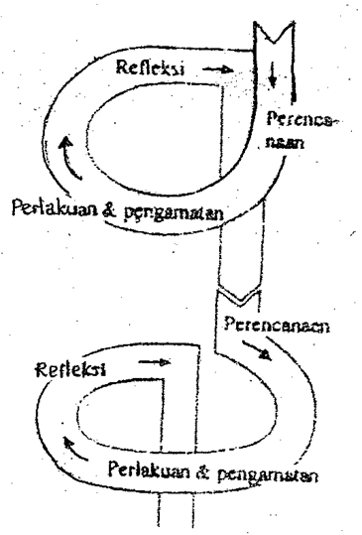
Gambar 1. Model Visualisasi PTK

Prosedur penelitian dalam penelitian ini adalah sebagai berikut yang pertama berupa tahap perencanaan. Dalam tahap menyusun rancangan peneliti mengkoordinasikan dengan guru kelas III tentang upaya meningkatkan hasil belajar siswa kelas III pada mata pelajaran matematika dengan menggunakan media petak persegi satuan. Dari hasil obervasi peneliti lakukan pada siswa kelas III SDN Tropodo 1 Sidoarjo yaitu peneliti menemukan masalah yang terjadi dalam kelas yaitu rendahnya hasil belajar pada mata pelajaran matematika materi luas dan keliling bangun datar. Oleh karena itu, peneliti dan guru bekerjasama guna meningkatkan hasil belajar siswa dengan cara sebagai berikut:
a. Peneliti dan guru kelas III menetapkan cara untuk meningkatkan hasil belajar siswa pada mata pelajaran matematika materi luas dan keliling bangun datar dengan menggunakan media petak persegi satuan.
b. Peneliti dan guru kelas III membuat perencanaan pembelajaran dengan menggunakan media petak persegi satuan pada materi luas dan keliling bangun datar. Pada tahap ini, akan dirancang perangkat pembelajaran (PP) pada siklus I. Dalam merancang perangkat pembelajaran, hal-hal yang harus diperhatikan adalah: Menentukan dan menganalisis Standar Kompetensi dan Kompetensi Dasar, Menentukan alokasi waktu, Merumuskan indikator, Merumuskan tujuan, Merumuskan metode/model pembelajaran, Menentukan langkah-langkah pembelajaran, Membuat Lembar Kerja Siswa, Membuat media, Penyusunan instrumen lembar observasi terhadap aktivitas siswa dan guru.
Pada tahap kedua yakni tahap pelaksanaan tindakan dimana tahap pelaksanaan tindakan ini yang akan dilaksanakan adalah melaksanakan kegiatan pembelajaran sebagaimana yang telah dirancang dalam perangkat pembelajaran.
Tahap ketiga yakni tahap pengamatan. Kegiatan observasi atau pengamatan dilaksanakan bersamaan dengan pelaksanaan tindakan. Pada tahap pengamatan ini data pelaksanaan tindakan dan rencana yang sudah disusun serta dampaknya terhadap proses dan hasil pembelajaran dikumpulkan dengan alat bantu instrumen yang telah dikembangkan. PTK yang dilaksanakan bersifat kolaboratif antara guru, peneliti dan teman sejawat. Hal-hal yang perlu diamati antara lain:
a. Observer yang terdiri dari guru dan teman sejawat mengamati dan mencatat peneliti dalam pembelajaran.
b. Pengamatan dilakukan terhadap aktivitas guru, aktivitas siswa dalam proses pembelajaran menggunakan media pembelajaran petak persegi satuan.
Tahap akhir adalah refleksi. Refleksi adalah proses data untuk mengetahui hasil pelaksanaan tindakan serta untuk mengetahui hasil pelaksanaan tindakan serta untuk mengidentifikasi hambatan dalam pelaksanaan tindakan. Adapun tindakan refleksi adalah melakukan analisis data instrumen aktivitas guru dan siswa, Melakukan analisis hasil tes siswa pada setiap siklus, Guru dan peneliti berdiskusi untuk mengetahui dan mencatat keberhasilan dan kegagalan yang mungkin terjadi pada siklus I sebagai upaya perbaikan pada siklus selanjutnya, Hasil analisis data digunakan sebagai acuan untuk merencanakan siklus selanjutnya, pengamatan pada aktivitas siswa ini bertujuan untuk mengetahui kegiatan apa saja yang sudah siswa lakukan selama pembelajaran berlangsung, Apabila pada silus I masih banyak yang tidak memenuhi indikator keberhaslan maka akan dilanjutkan pada siklus selanjutnya. Adapun teknik pengumpulan data yang digunakan dalam penelitian ini adalah:
Observasi
Observasi atau yang sering digunakan sebagai pengamatan selama proses berlangsungnya kegiatan pembelajaran untuk mengukur tingkah laku siswa saat pembelajaran matematika menggunakan media petak persegi satuan berlangsung.
Dalam penelitian ini observasi yang dipakai peneliti adalah untuk mengamati dan mencatat aktivitas guru kelas III dan siswa kelas III selama pembelajaran matematika materi keliling dan luas bangun datar dengan media petak persegi satuan.
Tes
Tes merupakan kemampuan individu atau kelompok siswa yang digunajan untuk mengukur pengetahuan dan keterampilan mengerjakan pertanyaan atau latihan. Ada beberapa macam tes dalam penelitin dan alat ukurnya yakni: tes kepribadian, tes bakat, tes intelegensi, tes sikap, tes proyeksi, tes minat dan tes prestasi. Semua bentuk tes tersebut digunakan untuk mengukur kemampuan di bidangnya masing-masing.
Teknik pengumpulan data yang digunakan oleh peneliti pada penelitian ini juga berupa tes. Tes yang digunakan berupa soal tertulis yang diberikan kepada siswa didik untuk mengetahui ketercapaian hasil belajar dengan menggunakan media petak persegi satuan pada materi luas dan keliling bangun datar. Dalam penelitian ini hanya dilakukan tes dalam bentuk pilihan ganda.
Dokumentasi
Dokumentasi pada penelitian yang menggunakan media petak persegi satuan ini digunakan untuk bukti telah melakanakan pembelajaran pada penelitian. Dokumentasi yang digunakan yakni: daftar nama siswa kelas III, daftar nilai siswa kelas III, foto-foto aktifitas dalam pembelajaran di kelas III SDN Tropodo 1 Sidoarjo.
Data dan instrument pengumpulan data yang digunakan dalam penelitian ini adalah data. Dimana jenis data yang digunakan dalam penelitian ini ada deskriptif kualitatif. Deskriptif kualitatif merupakan cara untuk mengetahui respon siswa pada kegiatan pembelajaran dan aktifitas siswa selama pembelajaran matematika materi luas dan keliling bangun datar berlangsung dengan tujuan mengetahui hasil belajar yang dicapai siswa. Data yang akan digunakan selama proses pembelajaran yaitu: a) Lembar aktifitas guru selama kegiatan pembelajaran matematika materi luas dan keliling bangun datar menggunakan media petak persegi satuan. b) Lembar aktifitas siswa selama proses pembelajaran matematika meteri luas dan keliling bangun datar dengan menggunakan media petak persegi satuan. c) Perangkat tes, yang digunakan untuk mengetahui tingkat keberhasilan siswa terhadap pembelajaran keliling, luas persegi dan persegi panjang. d) Dokumentasi, yang digunakan sebagai bukti telah melaksanakan pembelajaran selama penelitian.
Kemudian yang kedua adalah instrument penelitian. Dimana instrument adalah alat atau fasilitas yang digunakan oleh peneliti untuk mengumpulkan data agar pekerjaan lebih mudah dan hasilnya lebih baik, dalan arti cermat, lengkap dan sistematis sehingga lebih mudah diolah (Arikunto, 2006:160). Instrument penelitian yang digunakan dalam penelitian ini adalah: a) Lembar observasi aktifitas guru yang dipersiapkan oleh peneliti untuk mengamati aktifitas guru dengan bantuan observer yang didalamnya mencakup tentang aktifitas guru selama proses pembelajaran. Lembar observasi guru digunakan untuk mengetahui perkembangan aktivitas pembelajaran dengan menggunakan media petak persegi satuan. b) Lembar observasi aktifitas siswa yang dipersiapkan oleh peneliti untuk mengamati aktifitas siswa baik individu maupun kelompok dengan meminta bantuan observer. Lembar aktifitas siswa digunakan sebagai ukuran peningkatan hasil belajar siswa setelah mendapat pembelajaran dari peneliti. c) Perangkat tes yzng berupa pertanyaan untuk mengukur pengetahuan intelegensi pada siswa selain itu juga untuk melihat kemampuan atau bakat yang dimiliki setiap siswa. Tes ini dilakukan di setiap akhir siklus pada pertemuan dengan memberikan butir soal, bentuk tes yang digunakan pada penelitian ini adalah pilihan ganda. Tes ini dilakukan dengan tujuan untuk mengetahui tingkat keberhasilan siswa terhadap pembelajaran materi keliling, luas persegi dan persegi panjang. d) Dokumentasi yang merupakan salah satu tanda bukti yang otentik bahwasanya pembelajaran yang sudah berlangsung telah disampaikan. Dokumentasi juga digunakan sebagai bukti pelaksanaan pembelajaran selama dalam penelitian. Dokumentasi ini dilakukan dengan tujuan untuk dijadikan bukti selama proses pembelajaran berlangsung dengan menggunakan media petak persegi satuan pada pembelajaran matematika materi luas dan keliling bangun datar.
Teknik Analisis Datara yang digunakan dalam penelitian ini adalah:
Data Hasil Observasi yang digunakan untuk menganalisis hasil observasi guru dan siswa dengan menggunakan rumus sebagai berikut:
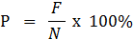

Keterangan:
P = Presentase aktifitas pelaksanaan
F = Banyaknya aktifitas pelaksanaan
N = jumlah seluruh pelaksanaan
(Indarti 2008:26)
Hasil dari rata-rata pengamatan aktifitas guru dan siswa yang diperoleh dibandingkan dengan kriteria:
80% - 100% dinyatakan sangat baik (berhasil)
69% - 79% dinyatakan baik (cukup berhasil)
56% - 65% dinyatakan cukup (kurang berhasil)
0% - 55% dinyatakan kurang (tidak berhasil)

Data Hasil Tes yang digunakan untuk mengetahui hasil tes individu setelah penggunaan media petak persegi satuan, digunakan rumus sebagai berikut:

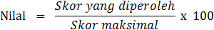

Dengan kriteria nilai
91-100 = Baik Sekali
76-90 = Baik
55-75 = Cukup
0-54 = Kurang

Untuk mengetahui ketuntasan hasil belajar siswa secara klasikal dapat dianalisis dengan rumus sebagai berikut:
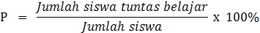

Dengan kriteia sebagai berikut:
81% - 100% = Dinyatakan sangat baik
61% - 80% = Dinyatakan baik
41% - 60% = Dinyatakan cukup
21% - 40% = Dinyatakan kurang
0% - 20% = Dinyatakan sangat kurang (Aqib, 2010: 41)

Indikator Keberhasilan
Dalam pembelajaran aktifitas guru dikatakan ada peningkatan apabila dalam proses pembelajaran dengan menggunakan media petak persegi satuan mencapai keberhasilan ≥80%. Dalam pembelajarann aktivitas belajar siswa dikatakan ada peningkatan hasil belajar apabila telah memiliki daya serap ≥ 75 (KKM), sedangkan ketuntasan klasikal tercapai apabila ≥80% siswa dikelas tersebut tuntas belajar. Sedangkan hasil belajar siswa dikatakan ada peningkatan apabila telah mencapai persentase yang ditetapkan pada indikator penelitian yang dilakukan diatas dengan keberhasilan yaitu ≥80%.

HASIL DAN PEMBAHASAN
Dalam pembahasan ini akan dijelaskan sejauh mana perkembangan aktivitas guru, aktivitas siswa dan hasil belajar dengan menggunakan media petak persegi satuan sebagai berikut:

Aktivitas Guru
Tabel 1. Data Peningkatan Aktivitas Guru
No | Aktivitas Guru | Persentase
1. | Siklus I | 78,67%
2. | Siklus II | 88,97%

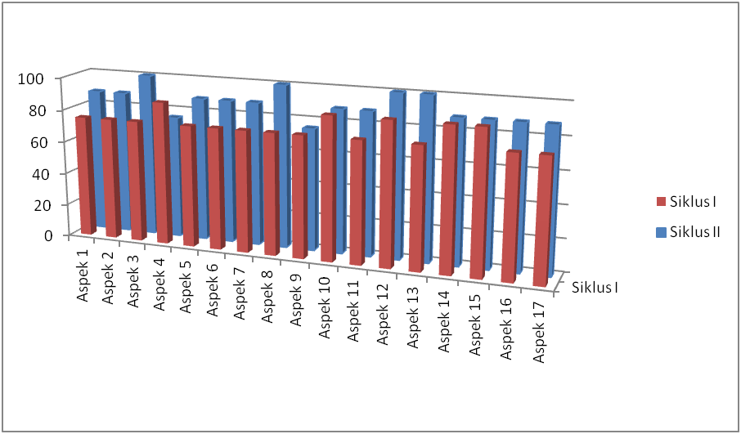
Diagram 1. Aktivitas Guru dalam Pembelajaran Siklus I dan Siklus II
Dari tabel dan diagram diatas dapat dilihat bahwa kemampuan guru dalam menyampaikan pembelajaran Matematika materi keliling, luas persegi dan persegi panjang menggunakan media petak persegi satuan mengalami peningkatan dari siklus I hingga siklus II. Hal ini terjadi karena perbaikan pada siklus II dengan mengadakan evaluasi kekurangan pada siklus I yang masih belum terpenuhi. Pada proses pembelajaran siklus I, guru belum mampu mencapai target penyampaian pembelajaran yang telah ditentukan, meskipun ada beberapa aktivitas yang telah dicapai, pada siklus I ini guru telah menyampaikan pembelajaran dengan baik dengan persentase sebesar 78,67%.
Pada siklus II guru dengan sangat baik menyampaikan proses pembelajaran matematika materi keliling, luas persegi dan persegi panjang menggunakan media petak persegi satuan dengan persentase sebesar 88,97%. Hal ini menunjukkan peningkatan sebesar 10,29% dari proses pembelajaran pada siklus II dan guru telah mencapai target penyampaian proses pembelajaran.

Aktivitas Siswa
Tabel 2. Data Peningkatan Aktivitas Siswa
No | Aktivitas Siswa | Persentase
1. | Siklus I | 76,78%
2. | Siklus II | 85,71%

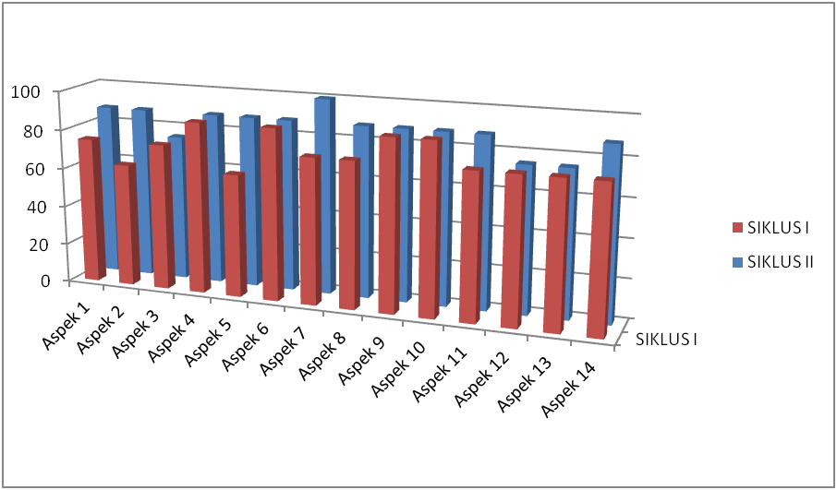
Diagram 2. Aktivitas Siswa dalam Pembelajaran Siklus I dan Siklus II
Dari tabel dan diagram diatas dapat dilihat bahwa aktivitas siswa selama pembelajaran Matematika keliling, luas persegi dan persegi panjang menggunakan media petak persegi satuan mengalami peningkatan dari siklus I ke siklus II. Pada proses pembelajaran siklus I, siswa belum mencapai target dalam memahami materi yang diberikan oleh guru, meskipun ada beberapa aktivitas yang telah tercapai. Pada siklus I ini, guru telah menyampaikan pembelajaran dengan baik dengan persentase sebesar 76,78%.
Pada siklus II siswa dengan sangat baik memahami konsep dasar pembelajaran Matematika materi keliling, luas persegi dan persegi panjang menggunakan media petak persegi satuan dengan persentase 85,71%. Hal ini menunjukkan peningkatan sebesar 8,93 dari proses pembelajaran pada siklus II dan siswa telah mencapai target memahami proses pembelajaran dan mengalami keberhasilan.

Hasil Belajar Siswa
Tabel 3. Data Peningkatan Rata-rata Hasil Belajar Siswa
No | Hasil Belajar Siswa | Nilai Rata-Rata
1. | Siklus I | 69,2
2. | Siklus II | 85

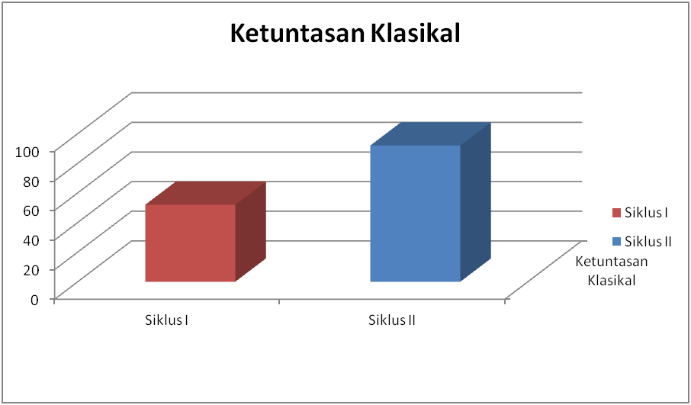

Diagram 3. Ketuntasan Klasifikasi Hasil Belajar Siswa
Dari tabel dan diagram diatas, dapat dilihat bahwa pada pembelajaran Matematika materi keliling, luas persegi dan persegi panjang menggunakan media petak persegi satuan pada pembelajaran siklus I, rata-rata skor yang dicapai siswa adalah 69,2 dengan ketuntasan klasikal 52%. Pada pembelajaran matematika materi keliling, luas persegi dan persegi panjang menggunakan media petak persegi satuan pada pembelajaran siklus II, rata-rata skor yang dicapai siswa adalah 85 dengan ketuntasan klasikal 92%. Dari pemaparan yang telah dibahas merujuk pada teori yang dikemukakan oleh Jean Piaget bahwa siswa SD yang memiliki umur 6 hingga 13 tahun mangalami fase operasional konkret dimana pada usia ini proses berpikir membutuhkan logika dan juga membutuhkan benda yang konkret untuk meningkatkan pemahaman siswa dalam menghafal.

PENUTUP
Simpulan
Berdasarkan hasil penelitian yang mencakup hasil observasi aktivitas guru dan siswa serta hasil belajar siswa pada pembelajaran matematika dengan menggunakan media petak persegi satuan pada materi keliling, luas persegi dan persegi panjang, maka diperoleh beberapa kesimpulan berikut : 1) Aktivitas guru mengalami peningkatan dalam dua siklus pembelajaran yaitu siklus I dengan presentase sebesar 78,76%. Dan siklus II menunjukkan presentase 88,97% Dalam kategori sangat baik sehingga dapat disimpulkan bahwa aktivitas guru dalam melaksanakan kegiatan pembelajaran telah menunjukkan peningkatan sebesar 10,29% dan mengalami perkembangan yang sangat baik. 2) Aktivitas siswa mengalami peningkatan presentase dari siklus I sampai siklus II sebesar 76,78%. Dengan sebagai tolak ukur kriteria penilaian pada siklus II menunjukkan presentase 85,71% yang termasuk dalam kategori sangat baik. Aktivitas siswa dalam pembelajaran mengalami peningkatan sangat baik sebesar 8,93%. 3) Hasil belajar siswa mengalami peningkatan dengan ditandai oleh hasil tes yang menunjukkan semakin meratanya siswa yang mencapai skor keiteria ketuntasan minimal (KKM) yang telah ditentukan yaitu ≥75. Persentase ketuntasan belajar siswa pada akhir siklus yaitu sebesar 92% dimana terdapat peningkatan sebesar 40%. Dengan jumlah siswa yang tuntas yaitu 23 siswa dari jumlah seluruhnya 25 siswa.

Saran
Berdasarkan hasil penelitian yang mencakup hasil observasi aktivitas guru dan siswa serta hasil belajar siswa pada pembelajaran matematika dengan menggunakan media petak persegi satuan materi keliling dan luas persegi dan persegi panjang, maka saran yang dapat diperoleh yaitu: 1) Supaya aktivitas guru dan aktivitas siswa tetap mengalami peningkatan sebaiknya guru memberi kesempatan yang besar kepada siswa untuk terlibat aktif dalam proses pembelajaran, sehingga siswa dapat memahami materi yang telah disampaikan oleh guru dan menumbuhkan pengetahuan tentang konsep dasar keliling dan luas persegi dan persegi panjang. Dengan demikian siswa tidak hanya mengerti cara mengerjakan keliling dan luas persegi dan persegi panjang tetapi konsep awal dari keliling dan luas dan dapat memanfaatkannya dalam kehidupan mereka sehari-hari, sedangkan guru dapat menjadi fasilitator yang baik tanpa mengurangi perannya sebagai guru. 2) Agar hasil belajar siswa meningkat sebaiknya dalam proses pembelajaran terlebih dahulu guru mempersiapkan perencanaan pembelajaran dengan baik dan runtut contohnya perangkat pembelajaran yang digunakan untuk kegiatan belajar mengajar.

DAFTAR PUSTAKA
Abdul Halim, Fathani. 2009. Matematika. Hakikat dan Logika. Yogyakarta: Ar-ruzz Media Group.
Aqib, Zainal. 2010. Profesionalisme Guru dalam Pembelajaran. Surabaya: Insan Cendekia.
Arikunto, Suharsimi. 2010. Prosedur Penelitian Suatu Pendekatan Praktik. Jakarta: Rineka Cipta.
Arikunto, dkk. 2015. Penelitian Tindakan Kelas. Jakarta: Bumi Aksara.
Arsyad, Azhar. 2013. Media Pembelajaran. Jakarta: PT RajaGrafindo Persada.
Budiyono. 2016. Geometri dan Pengukuran. Yogyakarta: Penerbit Ombak.
Daryanto. 2015. Media Pembelajaran. Bandung: PT Sarana Tutorial Nurani Sejahtera.
Dimyanti, Mudjiono. 2006. Belajar dan Pembelajaran. Jakarta: Rineka Cipta.
Fajariyah, Nur & Defi Triratnawati. 2008. Cerdas Berhitung Matematika. Jakarta: Pusat Perbukuan Departemen Pendidikan Nasional.
Hamzah, Ali & Muhlisrarini. 2014. Perencanaan Dan Strategi Pembelajaran Matematika. Jakarta: PT RajaGrafindo Persada.
Heruman. 2008. Model Pembelajaran Matematika Di Sekolah Dasar. Bandung: PT. Remaja RosdaKarya.
Irwanto, Eka Agus. 2014. Meningkatkan Hasil Belajar materi Luas Bangun datar Dengan Menggunakan Media Karton Berpetak Pada Siswa Kelas Kelas IV SDN Modopuro 1 Mojokerto. Universitas Negeri Surabaya.
Maryono. 2011. Supervisor Pendidikan.Yogyakarta: Ar-Ruzz Media.
Muljono, Djoko. 2006. Penggunaan Alat Peraga Petak Persegi Satuan Dalam Mengukur Luas Daerah Persegi dan Persegi Panjang Siswa Kelas IV SD Lempongsari 01 Kecamatan Gajahmungkur Semarang. (Online) https://id.scribd.com/document/26580402/Meningkatkan-Hasil-Belajar-Matematika-Melalui-Penggunaan-Alat (diakses 28 Maret 2017)
Musfiqon. 2012. Pengembangan Media & Sumber Pembelajaran. Jakarta: Prestasi Pustaka.
Pitajeng. 2015. Pembelajaran Matematika yang Menyenangkan. Yogyakarta: Graha Ilmu.
Purwanto. 2009. Evaluasi Hasil Belajar. Yogyakarta: Pustaka Belajar.
Sobel, Max. A & Evan M. Maletsky. 2002. Mengajar Matematika. Jakarta: Penerbit Erlangga.
Sudjana, Nana. 2011. Penilaiam Hasil Proses Belajar Mengajar. Bandung: PT Remaja Rosdakarya.
Slameto. 2010. Belajar dan Faktor-Faktor yang Mempengaruhinya. Salatiga: Rineka Cipta.
Sundayana, Rostina. 2015. Media Dan Alat Peraga Dalam Pembelajaran Matematika. Bandung: Alfabeta.
Susilo, Frans. 2012. Landasan Ilmu. Yogyakarta: Graha Ilmu.
Sugiyono. 2012. Metode Penelitian Kuantitatif. Kualitatif dan R&D. Bandung: Alfabeta
Suherman, Erman. 2003. Strategi Pembelajaran Matematika Kontemporer. Bandung: Universitas Pendidikan Indonesia.
Trianto. 2007. Model Pembelajaran Terpadu Dalam Teori Dan Praktek. Jakarta: Prestasi Pustaka
Wiyani, Novan Ardy. 2014. Desain Pembelajaran Pendidikan. Yogyakarta: Ar-Ruzz Media.
Wijayanti, Tri. (2011). Pengembangan Student Worksheet Berbahasa Inggris SMP Kelas VIII Pada Pembelajaran Aljabar Pokok Bahasan Sistem Persamaan Linear Dua Variabel dengan Pendekatan Pemecahan Masalah Berbasis Kontruktivisme. Skripsi tidak diterbitkan. Universitas Negeri Yogyakarta.

